Перечень неиспользуемых объектов, находящихся в собственности Барановичского района, предлагаемых к продаже

Общее наименование объекта, адрес | Наименование балансодержателя | Общая площадь (кв.м) | Фото | Контактные телефоны
Здание-котельная, Брестская обл., Барановичский р-н, Вольновский с/с, д. Нижнее Чернихово, ул. Юбилейная, 14А | ОАО «Экспериментальная база «Вольно» | 108,6 | 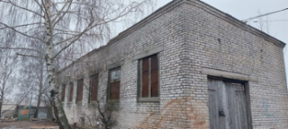 | 8-0163-46-11-51,  8-0163-65-47-82
Сельский дом культуры, Брестская обл., Барановичский р-н, Миловидский с/с, аг. Миловиды, ул. Олега Кошевого, 9 | Отдел культуры Барановичского райисполкома | 2260,5 |  | 8-0163-46-47-49,  8-0163-65-47-82
клуб-библиотека, Брестская обл., Барановичский р-н, Почаповский с/с, д. Козловичи, ул. Новая, 26А | Отдел культуры Барановичского райисполкома | 275,0 | 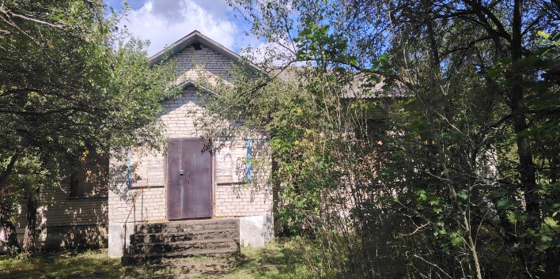  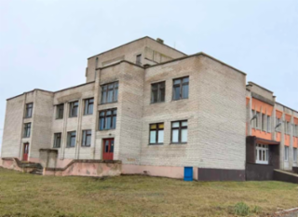 | 8-0163-46-47-49,  8-0163-65-47-82
Детский сад, Брестская обл., Барановичский р-н, Полонковский с/с, д. Лотвичи, ул. Центральная, 31 | Отдел по образованию Барановичского райисполкома | 585,4 | 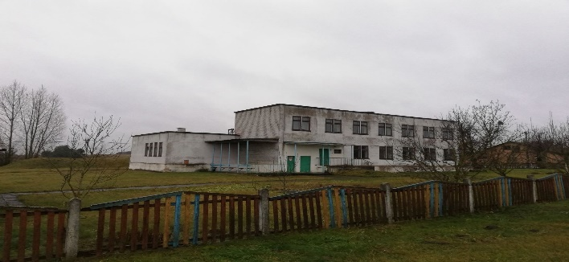 | 8-0163-46-47-43,  8-0163-65-47-82
Школа, Брестская обл., Барановичский р-н, Великолукский с/с, д. Великие Луки, ул. Советская, 22 | Отдел по образованию Барановичского райисполкома | 1756,4 | 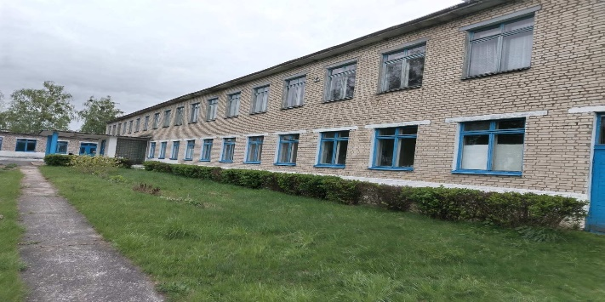 | 8-0163-46-47-43,  8-0163-65-47-82
Турбаза, Брестская обл., Барановичский р-н, Полонковский с/с, д. Полонка, ул. Слонимская, 29 | Отдел по образованию Барановичского райисполкома | 525,2 | 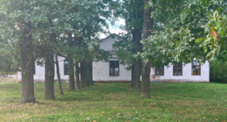 | 8-0163-46-47-43,  8-0163-65-47-82
баня, Брестская обл., Барановичский р-н, Почаповский с/с, аг. Почапово, ул. Центральная, д. 13 | КУМПП ЖКХ «Барановичское районное ЖКХ» | 185,6 | 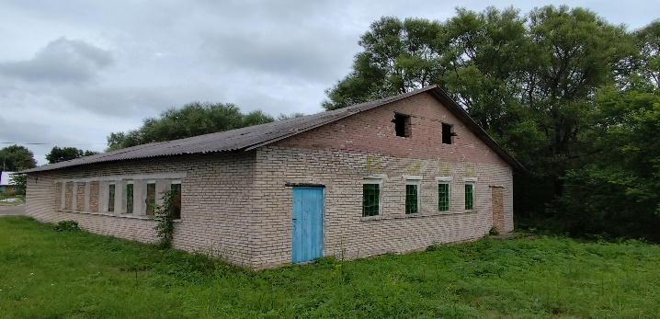 | 8-0163-63-89-25,  8-0163-65-47-82

